个人简历

细心从每一个小细节开始。

Personal resume

基本信息

姓 名 ：李嘉琪

民 族 ：汉 族

电 话 ：15062200707

邮 箱：1015010335@njupt.edu.cn

住 址：江苏省南京市鼓楼区

出生年月：1993.07

籍 贯：山西晋中

政治面貌：团员

毕业院校 ：南京邮电大学

学 历 ：工学硕士

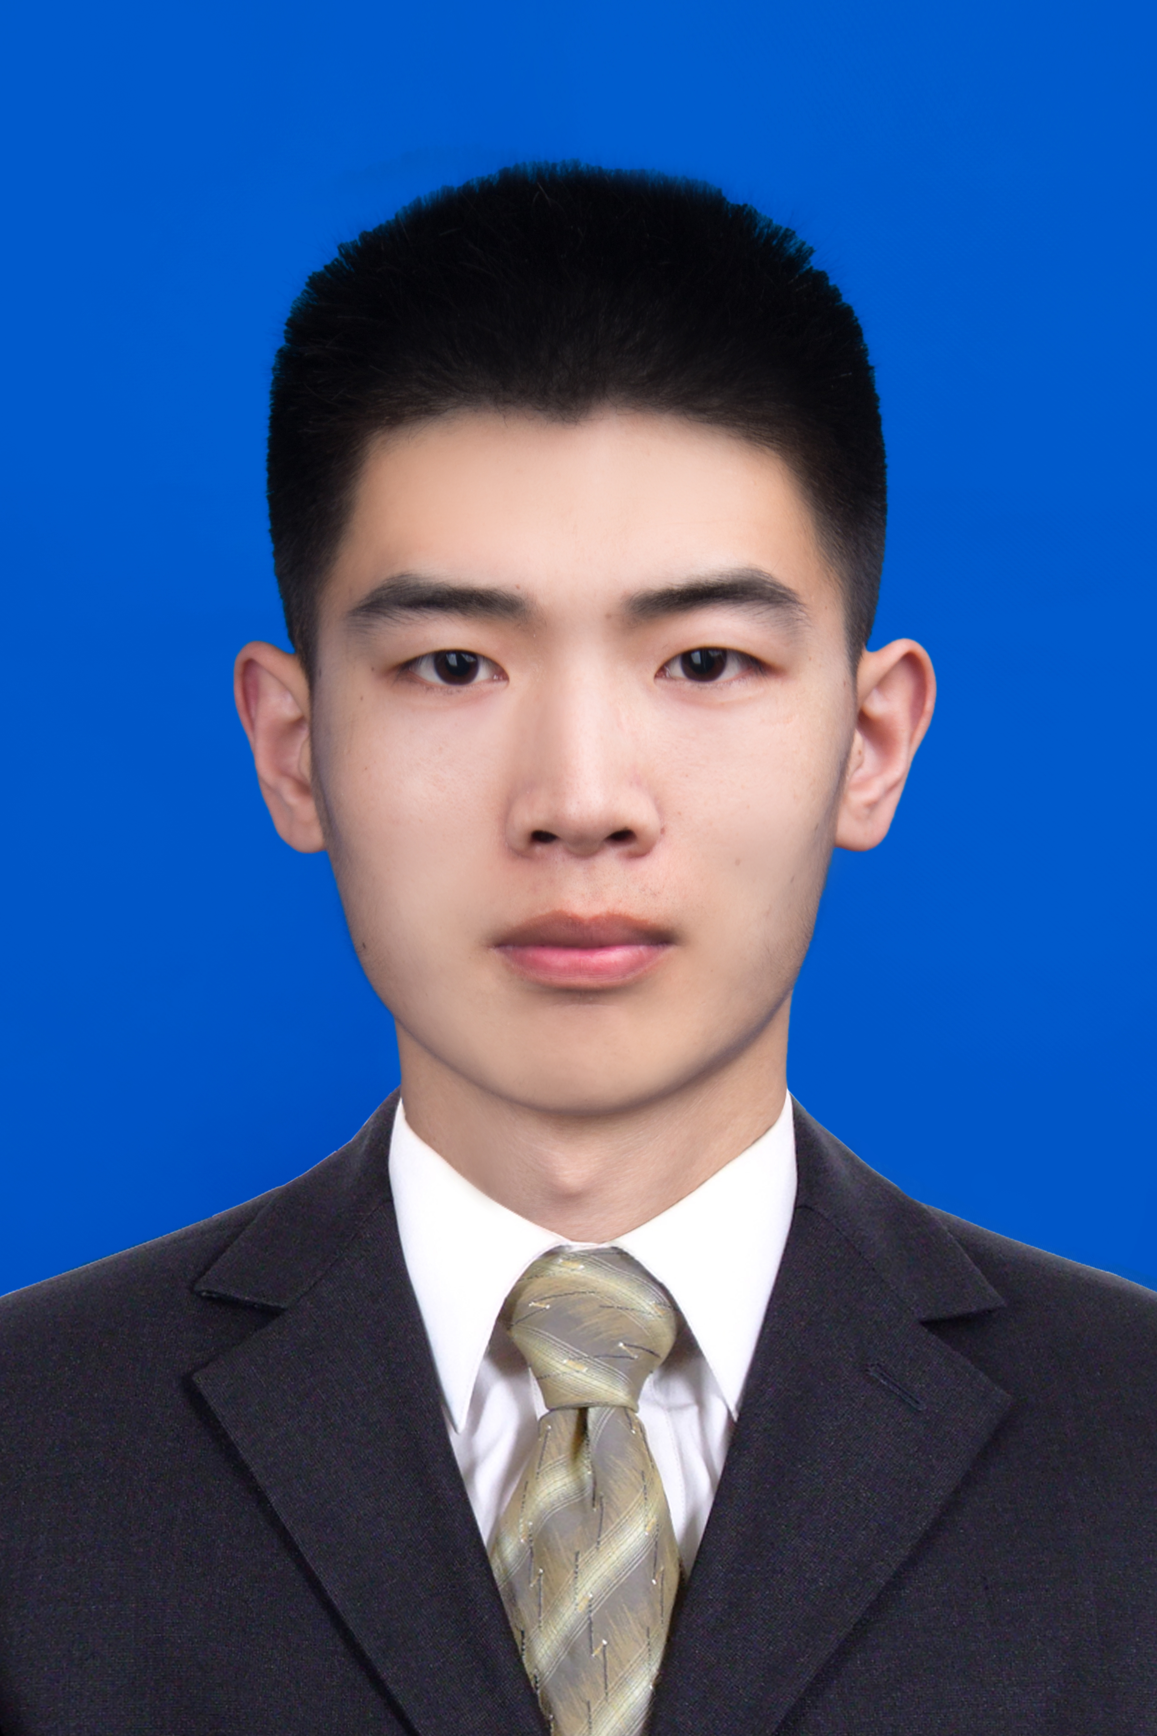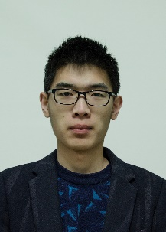

**2016.04-2016.10 软件定义回传网网络可视化显示**

项目职责：

1.作为项目的负责人组织成员详细研究基于软件定义网络的回传网路由策略，实现网络的负载均衡。完成并提交一份发明专利：一种基于内容

存储与网络状况结合的软件定义网络路由方法

2.开发可视化页面，展示回传网中交换机和客户端的拓扑结构，以及端口之间数据流量展示

项目使用技术以及收获：

1.本次项目采用HTML5/CSS3、JQuery1.9 框架和 vis.js (主要用来画拓扑，图表等)

2.可视化数据是由AJAX从后端获取到JSON数据，JSON这种轻量的数据格式进行数据传递，基于文本，用于交换数据

3.在项目中遇到问题，由于传感器到后台的数据和Ajax请求的数据会出现传送失败，为了保持一致，为数据添加一个状态码，根据此来判别数据的有效性

4.在项目中学习到Ajax技术和JSON数据格式解析，以及拓扑表格的展示

**2016.10-2017.01 商家外卖点餐单页WEB**

项目职责：

完成商家外卖点餐单页web

项目使用技术以及收获：

1.项目确定采用的技术栈，vue、vue-router以及axios，打包工具采用webpack，css预处理器采用Stylus

2.项目的需求分析、前后端分离，前端利用mock数据进行开发、商家外卖点餐组件抽象，进行模块拆分

3.在项目中，用到了很多ES6的语法（块级作用域、箭头函数，Set与Map数据结构等）

4.在项目遇到将数据从父作用域传到子组件中遇到问题以及模块注册的问题，最后通过查看vue的官方文档，找到了问题的根源，并且明白了

组件之间如何完成数据传递

项目经历

1.熟练掌握HTML/CSS构建符合W3C标准页面，熟练掌握JavaScript语言核心技术ECMAscript、DOM和BOM，熟

悉AJAX技术，熟悉JSON数据格式和XML，熟悉HTML5/CSS3和ES6语法

2.具有JQuery，Bootstrap等框架的使用经验。对Vue，React有初步的认识，Vue的轻量、数据绑定与组件模式

3.了解各种Web前端技术，如webpack，Sass等

4.了解浏览器解析过程和HT T P协议，了解各种浏览器内核

5.熟练使用Photoshop切图，能够熟练地还原PSD设计稿

6..熟练使用前端开发工具Webstorm、Atom、Hbuilder和MyEclipse熟练使用Windows、Ubuntu，熟练使用office办公软件以及git版本管理工具

7.拥有GitHub账号，喜欢看一些网站博客（segmentFault、imooc）和GitHub的官方文档，ES6、React和Vue的官方文档

8.具有良好的团队协作能力和逻辑思维能力，善于和小伙伴们沟通具有较强的抗压能力，喜欢接受新的技术

自我评价

教育背景

专业技能

2011.09-2015.07 山东理工大学 电子信息工程（本科）

2015.09-至今 南京邮电大学 通信与信息系统（硕士）

**在校荣誉与成就**：学校二等奖学金、全国大学生英语四级、计算机二级C语言、发表4篇专利和一篇论文（在审）

本人性格开朗，稳重，工作认真负责，有较强的学习能力和团队协作能力！敢于迎接挑战及承担责任，富有工作热情，乐业敬业，善于与人沟通，营造和谐的工作氛围，希望在团队中帮助自己和同事共同进步。